

Proyecto CS Tools

“Salvando el Bosque con Sensores ”

Equipo 6:

Diego Montes A00827634

Ricardo Daniel Eguiarte Vega A01283748

Alberto Orozco Ramos A00831719

Francisco Gabriel Alcazar Thompson A00829192

Profesor:

Francisco Hernandez

18 de Marzo del 2021.

**Introducción:**

Durante la las ultimas décadas se ha visto un impacto antropogénico alrededor del mundo. Uno de estos impactos que más ha dañado el medio ambiente son los incendios forestales. Ahora buscamos encontrar una solución la cual pueda ayudarnos a saber cuándo van a ocurrir este tipo de fenómenos y poder reaccionar más rápida para así tener un planeta mas sano. Si nosotros no actuamos ahora, esto podría salir de control y terminar en una peor situación a la que actualmente estamos viviendo. Es momento de hacer un verdadero cambio por el ben de las siguientes generaciones.

**Contexto.**

Los incendios forestales están definidos como las propagaciones libres y no programadas del fuego en áreas con vegetación, tales como bosques, selvas y matorrales. Según la Comisión Nacional Forestal, en el territorio mexicano se registran anualmente ocho mil incendios forestales en promedio, siendo algunos de los años más catastróficos el año de 1998, con más de catorce mil incendios, y el 2011, con casi doce mil.

Una de las consecuencias más importantes de los incendios forestales son la contaminación ambiental, la cual se ha hecho evidente en la ciudad de Monterrey en los últimos días debido al incendio ocurrido en la sierra de Arteaga, Coahuila, y que se ha propagado hacia Santiago, Nuevo León. Otras consecuencias son el calentamiento global debido a la generación de gases de efecto invernadero, la erosión del suelo, y en consecuencia de esto último las inundaciones.

Por lo general, la actividad humana es responsable por estos eventos, debido a actividades como quemas agropecuarias, quemas en basureros, y fogatas que no son apagadas correctamente. Otras causas pueden ser vidrios rotos que funcionan como lupas sobre pasto o hierba seca, chispas generadas por la caída de rocas, y el material incandescente de los volcanes.

Para prevenir las consecuencias mencionadas, es necesario desarrollar sistemas autónomos que puedan detectar los factores que causan los incendios para así mitigarlos y, de no ser posible, notificar a las autoridades sobre el peligro.

**¿Que buscamos?**

Como parte del equipo de ingenieros especializados en IoT, hemos decidido implementar todos los recursos tecnológicos a nuestro alcance para combatir los incendios forestales que afectan hoy en día cada centímetro de nuestros bosques, ejemplo claro es lo sucedido en Arteaga.

Creemos que estas situaciones se pueden prevenir y, por ende, buscamos diseñar un conjunto de dispositivos conectados a la red para la rápida prevención de este tipo de catástrofes, considerando principalmente el monitoreo constante por una red interconectada de sensores a lo largo de los bosques.

Buscamos prevenir y dar rápido aviso de protuberancias ambientales en los bosques que pueden ser provocadas por dichos incendios, como la detección de gases generados por los incendios o por un alza considerable de las temperaturas dentro del mismo.

Por lo tanto, se utilizará IoT, como parte de una red de monitoreo continuo, que esté presente las 24 horas del día recopilando la información de putos críticos de los bosques y dando alarmas en caso de detectar anomalías, esto sería logrado a partir del uso de sensores, tal y como lo explicaremos a continuación.

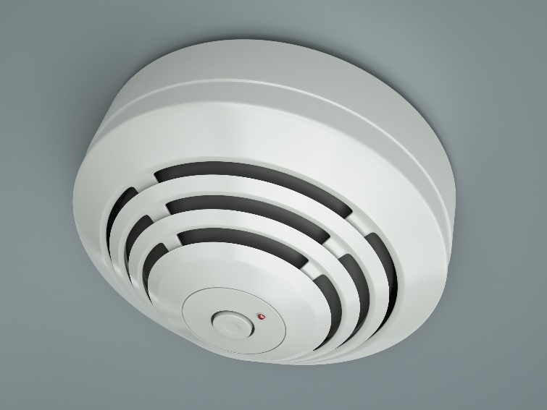La idea principal para la contribución de las herramientas del internet de las cosas con el tema del problema medioambiental que es los incendios forestales es básicamente comenzar con la instalación de un tipo de sensores que serían colocados por todos los rincones y alrededores de las zonas que tienden mucho a incendiarse debido al cambio climático y/o por consecuencia del contacto humano.

Estos sensores inteligentes entablarían una conexión entre los mismos y una red de internet que permita monitorearlos remotamente, de forma que cada vez que uno de estos sensores detecte una señal (ya sea de humo, de calor o incluso de energía lumínica que genera el fuego), envíe un mensaje por vía internet a los dispositivos encargados de monitorearlos para emitir una respuesta rápida de emergencia y atender el posible incendio que se esté llevando a cabo a tiempo y evitar la desaparición y destrucción de diversa flora, fauna y muchos otros factores que contribuyen a mantener un balance en nuestro planeta que evita que nuestras acciones sigan contribuyendo a diversas catástrofes en nuestro planeta.

Por último, nos gustaría agregar que consideramos añadir una función que sea como un aspersor de agua junto al mismo sensor de incendio, a pesar de que puede realizarse sin problema, no creemos que sea muy efectivo ya que si colocamos un tanque pequeño de agua en los mismo sensores y dependiendo de la magnitud del fuego, es muy probable que no llegue a apagar por completo el incendio, además de que en ciertas zonas el fuego se propaga más rápido, por lo que es una función extra que puede contribuir para bien pero no solucionaría el problema por completo.

**Referencias:**

Pérez, I. (2019). Los incendios forestales que afectan a México. Marzo 18, 2021, de UNAM Sitio web: http://ciencia.unam.mx/leer/935/los-incendios-forestales-que-afectan-a-mexico

Carrizales, D. (2021). Ceniza de macro incendio forestal eleva la contaminación en Monterrey. Marzo 28, 2021, de El Universal Sitio web: https://www.eluniversal.com.mx/estados/ceniza-de-macro-incendio-forestal-eleva-la-contaminacion-en-monterrey